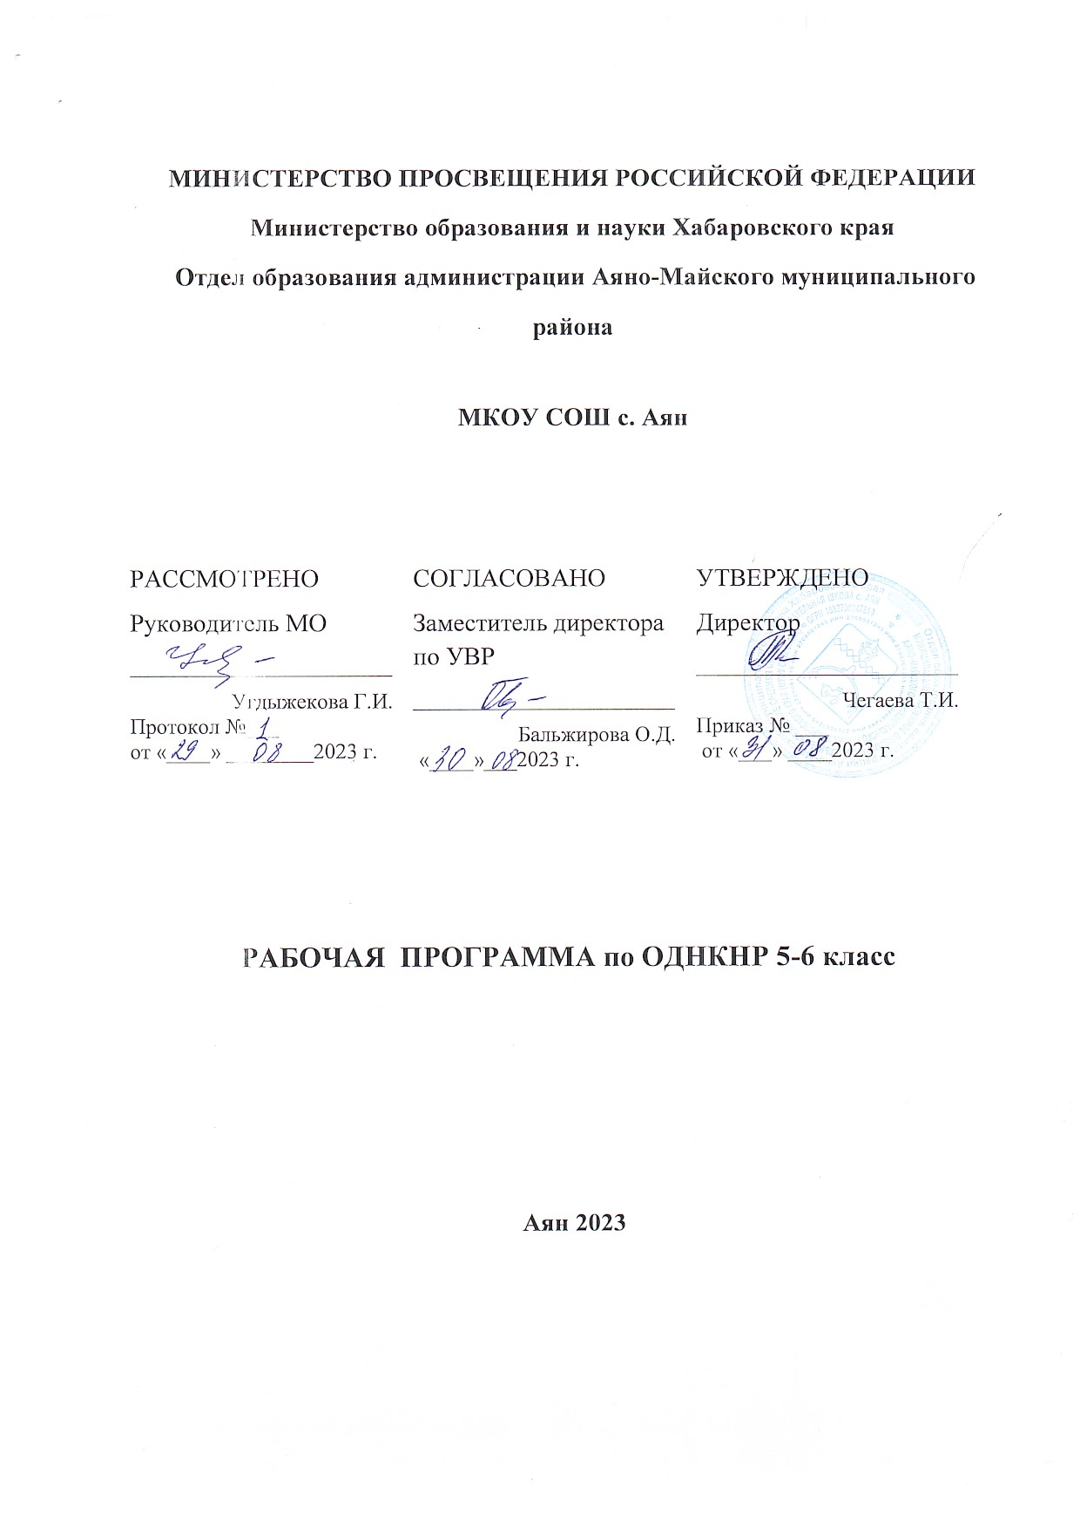

Пояснительная записка
Рабочая программа по ОДНКНР разработана на основе нормативных документов: - Федерального закона «Об образовании в Российской Федерации» ( от 29 декабря 2012 года № 273) - Авторской программы основного общего образования по Основам духовно-нравственной культуры народов России: 5- 6 классы: учебник для учащихся общеобразовательных учреждений. Н.Ф.Виноградова, В.И. Власенко, А.В. Поляков. – М.: Вентана -Граф, 2020. - Приказа Министерства образования и науки Российской Федерации от 21 апреля 2016 г. № 459 «О внесении изменений в федеральный перечень учебников, рекомендуемых к использованию при реализации имеющих государственную аккредитацию образовательных программ начального общего, основного общего, среднего общего образования, утвержденный приказом Министерства образования и науки Российской Федерации от 31 марта 2014 г. № 253»). - Рекомендаций по изучению предметных областей: «Основы религиозных культур и светской этики» и «Основы духовнонравственной культуры народов России» (письмо Минобрнауки России от 25.05.2015 № 08-761).
Рабочая программа по ОДНКНР включает в себя: - пояснительную записку, в которой конкретизируются общие цели основного общего образования с учетом специфики учебного предмета ОДНКНР; - описание места учебного предмета ОДНКНР; - содержание тем учебного предмета ОДНКНР; - тематическое планирование с указанием количества часов, отводимых на изучение каждой темы; - планируемые результаты освоения учебного предмета ОДНКНР; - календарно – тематическое планирование;
Приложение:
- Приложение №1 «Критерии оценивания знаний, умений и навыков обучающихся по ОДНКНР»;
- Приложение № 2 «Контрольно – измерительные материалы» В соответствии с федеральным государственным образовательным стандартом общего образования изучение курса «Основы духовнонравственной культуры народов России» предполагается в пятом и шестом классах. В пятом классе продолжается реализация главной цели: «Формирование первоначальных представлений о светской этике, об отечественных традиционных религиях, их роли в культуре, истории и современности России». Результатом обучения за два года должно стать пробуждение интереса к культуре других народов, сформированность таких личностных качеств, как толерантность, способность к равноправному объединению, сотрудничеству, взаимодействию. В процессе изучения данного курса в 5- 6 классах у учащихся углубляется осознание идеи, что общечеловеческие ценности (добро, справедливость, милосердие, честность и др.) являются продуктом развития двух социальных сфер: традиционной культуры каждого народа и различных религиозных культур, что духовность человека есть преобладание в нем нравственных, интеллектуальных интересов над материальными, независимо от того, из какой социальной сферы (традиций, обычаев, веры) они были заимствованы и какому народу изначально принадлежат. Продолжается реализация авторской идеи, что основной формой организации обучения является совместная, коллективная деятельность школьников разных вероисповеданий по ознакомлению с традиционными религиями России, а так же их вкладом в духовную и материальную культуру общества. Особое значение учебного предмета «Основы духовно-нравственной культуры народов России» заключается в раскрытии общечеловеческих ценностей, которые объединяют (а не разъединяют) светскость и религиозность. Особое значение изучения данного предмета младшими подростками определяется их возрастными и познавательными возможностями: у детей 10-12 лет наблюдается большой интерес к социальному миру, общественным событиям, они открыты для общения на различные темы, включая религиозные. Школьники этого возраста уже располагают сведениями об истории нашего государства, ориентируются в понятии «культура». У них развиты предпосылки исторического мышления, на достаточном уровне представлено логическое мышление, воображение, что позволяет решать более сложные теоретические задачи и работать с воображаемыми ситуациями. Пятиклассники и шестиклассники могут читать более серьезные тексты, исторические документы, они достаточно хорошо владеют информационными умениями и способны работать с информацией, представленной в разном виде (текст, таблица, диаграмма, иллюстрация и пр.). Конечно, главным средством обучения в пятом и шестом классе остается учебник. Вместе с тем, увеличивается доля мини-лекций учителя, его объяснений, рассказов-дополнений. Сочетание разных методов обучения: – чтение текстов учебника, анализ рассказа учителя, работа с информацией, представленной в иллюстрации и т.д. обеспечивают: – организацию диалога различных культур, раскрытие на конкретных примерах (из реальной жизни, истории России, религиозных учений) особенностей взаимодействия и взаимовлияния разных этнических культур; пятиклассники продолжают работать с рубриками учебника «Обсудим вместе», «Жил на свете человек», «Путешествие вглубь веков», «По страницам священных книг»; – отражение основного содержания текстов учебника в иллюстративном ряде (рубрика учебника «Картинная галерея», тематические фотографии и рисунки, схемы); – последовательное введение новых терминов и понятий, культуроведческого и религиозного содержания (текстовое объяснение; наличие толкового словарика). Цель учебного курса «Основы духовно-нравственной культуры народов России» – формирование первоначальных представлений о светской этике, мотиваций к осознанному нравственному поведению, основанному на знании и уважении культурных традиций многонационального народа России, а также к диалогу с представителями других культур и мировоззрений.
Задачи курса: • развитие представлений обучающихся о значении нравственных норм и ценностей личности, семьи, общества; • обобщение знаний, понятий и представлений о духовной культуре и морали, ранее полученных обучающимися в начальной школе, и формирование у них ценностно-смысловых мировоззренческих основ, обеспечивающих целостное восприятие отечественной истории и культуры при изучении гуманитарных предметов на ступени основной школы; • развитие способностей обучающихся к общению в полиэтничной, разномировоззренческой и многоконфессиональной среде на основе взаимного уважения и диалога и др. Описание места учебного предмета ОДНКНР в учебном плане Учебный план предусматривает обязательное изучение Основы духовно-нравственной культуры народов России на этапе основного общего образования в 5 классе в объѐме 34 часов: 1 час в неделю (34 учебные недели) Учебный план предусматривает обязательное изучение Основы духовно-нравственной культуры народов России на этапе основного общего образования в 6 классе в объеме 34 часов: 1 час в неделю (34 учебные недели)
Содержание тем учебного предмета ОДНКНР 5 класс
Раздел 1. В мире культуры Величие российской культуры. Российская культура – плод усилий разных народов. Деятели науки и культуры – представителей разных национальностей (К. Брюллов, И. Репин, К. Станиславский, Ш. Алейхем, Г. Уланова, Д. Шостакович, Р. Гамзатов, Л. Лихачев, С. Эрьзя, Ю. Рытхэу и др.). Человек – творец и носитель культуры. Вне культуры жизнь человека невозможна. Вклад личности в культуру зависит от ее таланта, способностей, упорства. Законы нравственности – часть культуры общества. Источники, создающие нравственные установки.
Раздел 2. Нравственные ценности российского народа «Береги землю родимую, как мать любимую». Представления о патриотизме в фольклоре разных народов. Герои национального эпоса разных народов (Улып, Сияжар, Боотур, Урал-батыр и др.). Жизнь ратными подвигами полна. Реальные примеры выражения патриотических чувств в истории России (Дмитрий Донской, Кузьма Минин, Иван Сусанин, Надежда Дурова и др.). Деятели разных конфессий – патриоты (Сергий Радонежский, Рабби Шнеур-Залман и др.). Вклад народов нашей страны в победу над фашизмом. В труде – красота человека. Тема труда в фольклоре разных народов (сказках, легендах, пословицах). «Плод добрых трудов славен…». Буддизм, ислам, христианство о труде и трудолюбии. Люди труда. Примеры самоотверженного труда людей разной национальности на благо родины (землепроходцы, ученые, путешественники, колхозники и пр.). Бережное отношение к природе. Одушевление природы нашими предками. Роль заповедников в сохранении природных объектов. Заповедники на карте России. Семья – хранитель духовных ценностей. Роль семьи в жизни человека. Любовь, искренность, симпатия, взаимопомощь и поддержка – главные семейные ценности. О любви и милосердии в разных религиях. Семейные ценности в православии, буддизме, исламе, иудаизме. Взаимоотношения членов семьи. Отражение ценностей семьи в фольклоре разных народов. Семья – первый трудовой коллектив.
Раздел 3. Религия и культура Роль религии в развитии культуры. Вклад религии в развитие материальной и духовной культуры общества. Культурное наследие христианской Руси. Принятие христианства на Руси, влияние Византии. Христианская вера и образование в Древней Руси. Великие князья Древней Руси и их влияние на развитие образования. Православный храм (внешние особенности, внутреннее убранство). Духовная музыка. Богослужебное песнопение. Колокольный звон. Особенности православного календаря. Культура ислама. Возникновение ислама. Первые столетия ислама (VII-XII века) – золотое время исламской культуры. Успехи образования и науки. Вклад мусульманской литературы в сокровищницу мировой культуры. Декоративно-прикладное искусство народов, исповедующих ислам. Мечеть – часть исламской культуры. Исламский календарь. Иудаизм и культура. Возникновение иудаизма. Тора – Пятикнижие Моисея. Синагога – молельный дом иудеев. Особенности внутреннего убранства синагоги. Священная история иудеев в сюжетах мировой живописи. Еврейский календарь. Культурные традиции буддизма. Распространение буддизма в России. Культовые сооружения буддистов. Буддийские монастыри. Искусство танка. Буддийский календарь.
Раздел 4. Как сохранить духовные ценности Забота государства о сохранении духовных ценностей. Конституционные гарантии права гражданина исповедовать любую религию. Восстановление памятников духовной культуры, охрана исторических памятников, связанных с разными религиями. Хранить память предков. Уважение к труду, обычаям, вере предков. Примеры благотворительности из российской истории. Известные меценаты России.
Раздел 5. Твой духовный мир. Что составляет твой духовный мир. Образованность человека, его интересы, увлечения, симпатии, радости, нравственные качества личности – составляющие духовного мира. Культура поведения человека. Этикет в разных жизненных ситуациях. Нравственные качества человека.
Содержание тем учебного предмета ОДНКНР
6 класс
Раздел 1. Что такое культура общества.Культура общества, культура материальная, культура духовная. Источники развития культуры общества. Источники развития культуры общества. Человек и вера. Как появилась вера в Бога. Что такое религия. Традиционные религии России. Православие как направление христианства. Ислам –религия мусульман. Иудаизм-национальная религия евреев. Философия буддизма.
Раздел 2. Нравственные ценности российской культуры.Гражданин и государство. Конституция РФ. Кого называют патриотом. Героические страницы истории нашей страны. Бородинское сражение. Генерал Николай Раевский и его дети- участники Бородинского сражения. Денис Давыдов –генерал, поэт, партизан. Великая Отечественная война 1941-1945 годов. Когда народ един-он непобедим!, Герои Великой Отечественной войны. Нравственные ценности личности.
Раздел 3. Семья –создатель и хранитель духовно-нравственных ценностей. Государство и семья. Семья-ячейка общества. Семейный дом –что это такое? Семейные ценности. Гостеприимство-семейная традиция. Традиционные религии о семейных ценностях. Какие качества воспитывали родители в детях в далеком прошлом?
Раздел 4. Роль образования в развитии культуры общества. Общество и образование. Страницы истории развития образования. Образование в России в 18-19 веках. Религия и образование.
Раздел 5. Художественная культура народов России.Области художественной культуры. Человек способен к творчеству. Мифология и фольклор как пласт культуры. Образы славянской мифологии. Декоротивно-прикладное искусство народов России. Выдающиеся деятели культуры народов России. Художественная культура, рожденная религией. Художественная культура традиционных религий России.
Раздел 6. Как сохранить культуру общества.
Кого называют образованным человеком. Культурные наследие России: почему необходимо его сохранять.
Тематическое планирование с указанием количества часов, отводимых на изучение каждой темы 5 класс
№ | Наименование разделов и тем | Всего часов
1 | Введение | 1
 | В мире культуры-4ч
2-3 | Величие многонациональной российской культуры | 2
4-5 | Человек – творец и носитель культуры | 2
 | Нравственные ценности-14ч
6-7 | «Береги землю родимую, как мать любимую» | 2
8-9 | Жизнь ратными подвигами полна | 2
10-11 | В труде – красота человека | 2
12-13 | «Плод добрых трудов славен» | 2
14-15 | Люди труда | 2
16-17 | Бережное отношение к природе | 2
18-19 | Семья – хранитель духовных ценностей | 2
 | Религия и культура -10 ч. | 2
20-21 | Роль религии в развитии культуры | 2
22-23 | Культурное наследие христианской Руси | 2
24-25 | Культура ислама | 2
26-27 | Иудаизм и культура | 2
28-29 | Культурные традиции буддизма | 2
 | Как сохранить духовные ценности-4ч | 2
30-31 | Забота государства о сохранении духовных ценностей | 2
32-33 | Хранить память предков | 2
34 | Что составляет твой духовный мир
 | Итого 34

Тематическое планирование с указанием количества часов, отводимых на изучение каждой темы 6 класс
№ | Наименование разделов и тем | Всего часов
1 | Введение | 1
 | Что такое культура общества-3 ч.
2 | Культура общества | 1
3-4 | Человек и вера | 2
 | Нравственные ценности российской культуры -7 ч
5-6 | Граждане и государство | 2
7-8 | Кого называют патриотом | 2
9-10 | Героические страницы истории нашей страны | 2
11 | Нравственные ценности личности | 1
 | Семья –создатель и хранитель духовно-нравственных ценностей-5 ч. | 2
12-13 | Государство и семья. | 2
14-16 | Семья-ячейка общества. | 2
17 | Семейные ценности | 1
 | Роль образования в развитии культуры общества 8 ч.
18-19 | Общество и образование. | 2
20-21 | Страницы истории развития образования. | 2
22-23 | Образование в России в 18-19 веках. | 2
24-25 | Религия и образование | 2
 | Художественная культура народов России-5 ч.
26 | Области художественной культуры. | 1
27 | Декоротивно-прикладное искусство народов России. | 1
28 | Выдающиеся деятели культуры народов России. | 1
29 | Художественная культура, рожденная религией. | 1
30 | Художественная культура традиционных религий России | 1
 | Как сохранить культуру общества- 4 ч.
31-32 | Кого называют образованным человеком. | 2
33-34 | Культурные наследие России: почему необходимо его сохранять. | 2
 | Итого 34

